例3-1 设采样周期T=250μs（采样频率fs =4kHz），用脉冲响应不变法和双线性变换法设计一个三阶巴特沃兹滤波器，其3dB边界频率为fc =1kHz。

% [b,a] = butter(n,Wn) 设计一个阶为n

% 归一化截止频率为Wn的数字低通巴特沃斯滤波器。

% 计算N阶s域巴特沃斯数字滤波器系统函数分子、分母多项式的系数向量b、a。

[B,A]=butter(3,2\*pi\*1000,'s'); %参数's'去除归一化频率限制,2\*pi\*1000为3dB边界频率

[num1,den1]=impinvar(B,A,4000); %(采样频率fs =4kHz）进行脉冲响应不变法线性变换

%返回z域的的系数 num1为分子上的系数 den1位分母上的系数,或者理解为差分方程x和y的系数

[h1,w]=freqz(num1,den1); %求该系统的频率响应 h1为频率响应 ,w1为幅度相应

[B,A]=butter(3,2/0.00025,'s'); %%参数's'去除归一化频率限制

[num2,den2]=bilinear(B,A,4000); %双线性变化法

[h2,w]=freqz(num2,den2); %返回频率响应和数字频率

f=w/pi\*2000; %转换到模拟频率

plot(f,abs(h1),'-.',f,abs(h2),'-');

grid;

xlabel('频率/Hz ')

ylabel('幅值/dB')

legend('脉冲响应不变法','双线性变化法')

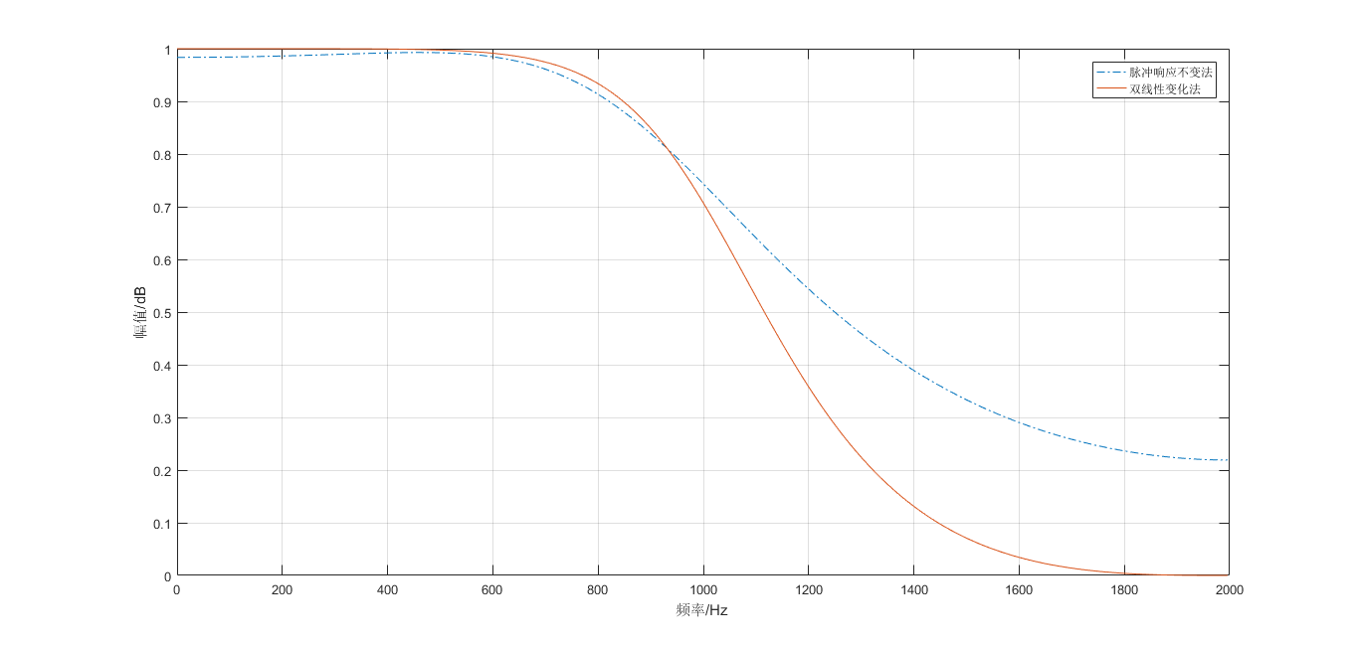

例2 设计一数字高通滤波器，它的通带为400～500Hz，通带内容许有0.5dB的波动，阻带内衰减在小于317Hz的频带内至少为19dB，采样频率为1,000Hz。

% 设计一数字高通滤波器，它的通带为400～500Hz

% ，通带内容许有0.5dB的波动，阻带内衰减在小于317Hz

% 的频带内至少为19dB，采样频率为1,000Hz

wp=2\*1000\*tan(2\*pi\*400/(2\*1000)); %通带截止频率

ws=2\*1000\*tan(2\*pi\*317/(2\*1000)); %祖代截止频率

% [n,Wp] = cheb1ord(Wp,Ws,Rp,Rs)

% 参数分别为通带截止频率,祖代截止频率,通带允许衰减,阻带最小衰减

[N,wn]=cheb1ord(wp,ws,0.5,19,'s'); %(wn = wp),通带边沿频率Wp必须为0.0 <Wp <1.0,%参数's'去除归一化频率限制

% 返回Chebyshev I型滤波器的最低阶n，其通带损耗不超过Rp dB，阻带衰减至少为Rs dB。

%还返回相应的截止频率Wp(wn)的标量（或矢量）。

[B,A]=cheby1(N,0.5,wn,'high','s'); %参数's'去除归一化频率限制

[num,den]=bilinear(B,A,1000); %双线性变化法

[h,w]=freqz(num,den); %返回频率响应和数字频率

f=w/pi\*500; %转换到模拟频率

plot(f,20\*log10(abs(h)));

axis([0,500,-80,10]);

grid;

xlabel('频率/Hz')

ylabel('幅度/dB')

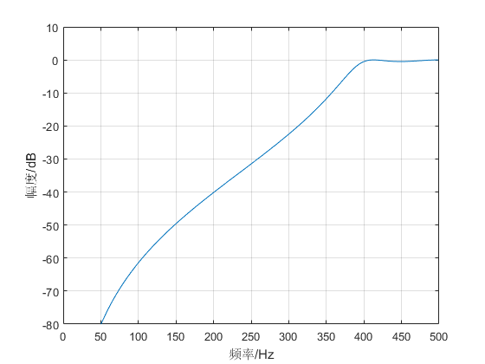

例3 设计一巴特沃兹带通滤波器，其３dB边界频率分别为f2=110kHz和f1=90kHz，在阻带f3 = 120kHz处的最小衰减大于１０dB，采样频率fs=400kHz。

wp1= 2\*400\*tan(2\*pi\*90/(2\*400)); %通带截止频率

wp2= 2\*400\*tan(2\*pi\*110/(2\*400)); %通带截止频率

ws1 = 2\*400\*tan(2\*pi\*60/(2\*400)); %阻带截止频率

ws2 = 2\*400\*tan(2\*pi\*120/(2\*400)); %阻带截止频率

[N,wn]=buttord([wp1 wp2],[ws1 ws2],3,10,'s'); %参数's'去除归一化频率限制

[B,A]=butter(N,wn,'s'); %默认产生带通滤波器,%参数's'去除归一化频率限制

[num,den]=bilinear(B,A,400); %双线性变换

[h,w]=freqz(num,den);

f=w/pi\*200; %转换为模拟频率

plot(f,20\*log10(abs(h)));

axis([40,160,-30,10]);

grid;

xlabel('频率/kHz')

ylabel('幅度/dB')

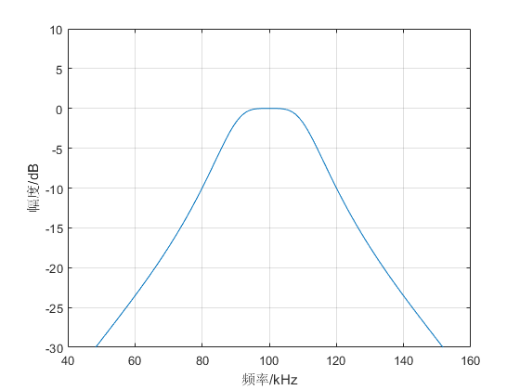

例4 一数字滤波器采样频率fs = 1kHz，要求滤除100Hz的干扰，其３dB的边界频率为95Hz和105Hz，原型归一化低通滤波器为

% 一数字滤波器采样频率fs = 1kHz，要求滤除100Hz的干扰，

% 其３dB的边界频率为95Hz和105Hz，原型归一化低通滤波器为

w1=95/500; %归一化边界频率

w2=105/500;

[B,A]=butter(1,[w1, w2],'stop'); %参数's'缺省是数字滤波器

[h,w]=freqz(B,A); %返回频率响应(响应是同一个响应,x周不同),和数字频率

f=w/pi\*500; %计算模拟频率

plot(f,20\*log10(abs(h)));

axis([50,150,-30,10]);

grid;

xlabel('频率/Hz')

ylabel('幅度/dB')

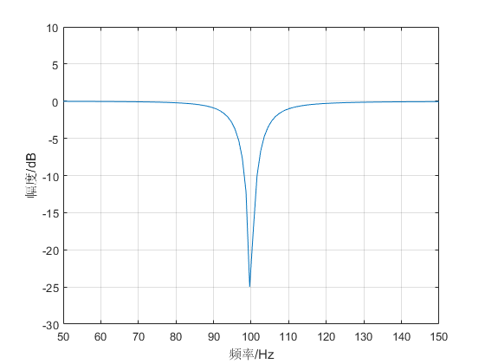

实验内容： 利用MATLAB编程设计一个数字带通滤波器，指标要求如下：

通带边缘频率：，，通带峰值起伏：。

阻带边缘频率：，，最小阻带衰减： 。

分别用脉冲响应不变法和双线性变换法进行IIR数字滤波器的设计。

1. 双线性变换法（巴特沃兹原型）：

% 一、 双线性变换法（巴特沃兹原型）：

fs = 10000;

ws1=2\*10000\*tan(0.3\*pi/2);

ws2=2\*10000\*tan(0.8\*pi/2);

wp1=2\*10000\*tan(0.45\*pi/2);

wp2=2\*10000\*tan(0.65\*pi/2);

ws=[ws1 ws2];wp=[wp1 wp2];

Rp=1;Rs=40;

[N,Wn]=buttord(wp,ws,Rp,Rs,'s');%参数's'去除归一化频率限制

[num,den]=butter(N,Wn,'s');%参数's'去除归一化频率限制

[B,A]=bilinear(num,den,10000); %双线性变换

[h,w]=freqz(B,A);%返回频率响应和数字频率

f=w/pi\*5000;%转换为模拟频率

subplot (2,1,1);

plot(f,20\*log10(abs(h)));

axis([0,5000,-60,10]);

grid; xlabel('频率/Hz') ;ylabel('幅度/dB');

subplot(2,1,2);

plot(f,angle(h));

grid; xlabel('频率/Hz') ;ylabel('相位');

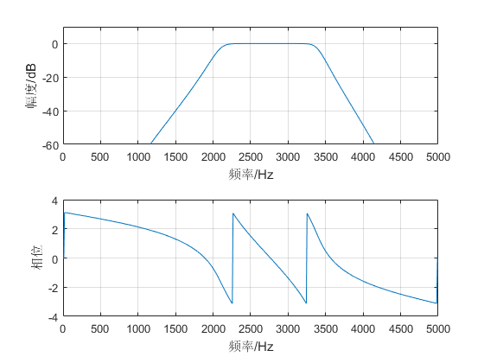

二、脉冲响应不变法（巴特沃兹原型）：

% 二、脉冲响应不变法（巴特沃兹原型）：

fs=10000;

ws1=0.3\*pi\*fs;ws2=0.8\*pi\*fs;

wp1=0.45\*pi\*fs;wp2=0.65\*pi\*fs;

ws=[ws1 ws2];wp=[wp1 wp2];

Rp=1;Rs=40;

[N,Wn]=buttord(wp,ws,Rp,Rs,'s');

[num,den]=butter(N,Wn,'s');

[B,A]=impinvar(num,den,10000);

[h,w]=freqz(B,A);

f=w/pi\*5000;

subplot(2,1,1);

plot(f,20\*log10(abs(h)));

axis([0,5000,-80,10]);

grid; xlabel('频率/Hz') ;ylabel('幅度/dB');

subplot(2,1,2);

plot(f,angle(h));

grid; xlabel('频率/Hz') ;ylabel('相位');

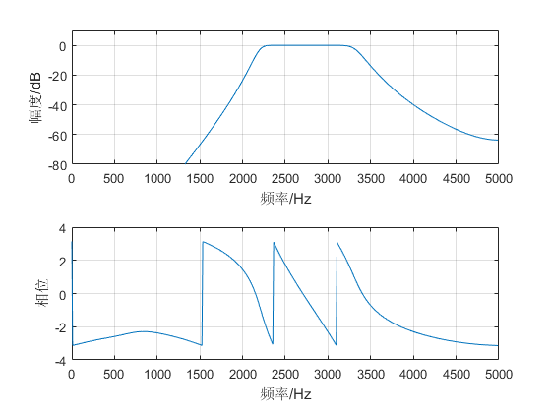

双线性变换法（切比雪夫原型）：

% 双线性变换法（切比雪夫原型）：

fs = 10000;

ws1=2\*fs\*tan(0.3\*pi/2);

ws2=2\*fs\*tan(0.8\*pi/2);

wp1=2\*fs\*tan(0.45\*pi/2);

wp2=2\*fs\*tan(0.65\*pi/2);

ws=[ws1 ws2];wp=[wp1 wp2];

Rp=1;Rs=40;

[N,Wn]=cheb1ord(wp,ws,Rp,Rs,'s');

[num,den]=cheby1(N,1,Wn,'s');

[B,A]=bilinear(num,den,fs);

[h,w]=freqz(B,A);

f=w/pi\*5000;

subplot(2,1,1);

plot(f,20\*log10(abs(h)));

axis([0,5000,-60,10]);

grid; xlabel('频率/Hz') ;ylabel('幅度/dB');

subplot(2,1,2);

plot(f,angle(h));

grid; xlabel('频率/Hz') ;ylabel('相位');

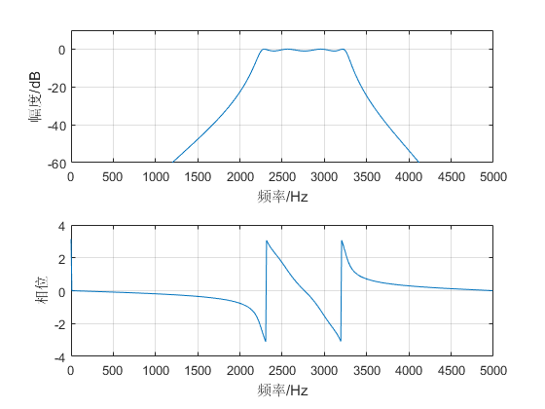

脉冲响应不变法（切比雪夫原型）：

fs=10000;

ws1=0.3\*pi\*fs;

ws2=0.8\*pi\*fs;

wp1=0.45\*pi\*fs;

wp2=0.65\*pi\*fs;

ws=[ws1 ws2];wp=[wp1 wp2];

Rp=1;Rs=40;

[N,Wn]=cheb1ord(wp,ws,Rp,Rs,'s');

[num,den]=cheby1(N,1,Wn,'s');

[B,A]=impinvar(num,den,10000);

[h,w]=freqz(B,A);

f=w/pi\*5000;

subplot(2,1,1);

plot(f,20\*log10(abs(h)));

axis([0,5000,-90,10]);

grid; xlabel('频率/Hz') ;ylabel('幅度/dB');

subplot(2,1,2);

plot(f,angle(h));

grid; xlabel('频率/Hz') ;ylabel('相位');

